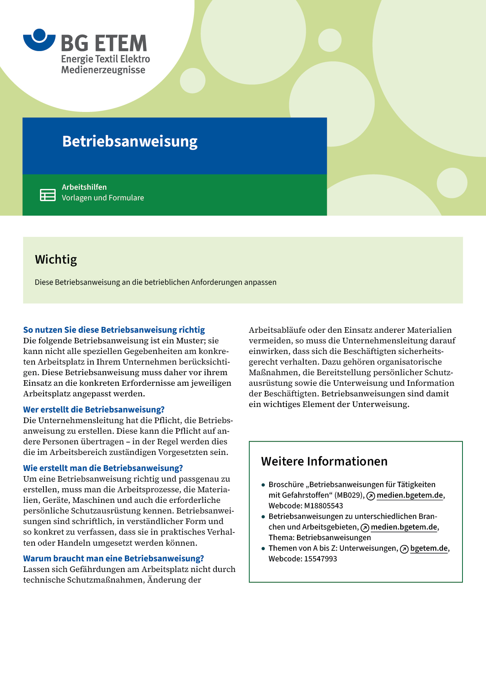

|  |  |  |  |  |
| --- | --- | --- | --- | --- |
| Firma:  Arbeitsbereich:  Verantwortlich:  Unterschrift | | Betriebsanweisung  GEM. § 14 GEFSTOFFV  Diese Muster-Betriebsanweisung muss vor Verwendung an die tatsächlichen  Betriebsverhältnisse angepasst werden.  Arbeitsplatz: Klebeplatz  Tätigkeit: Kleben von Metallkleinteilen | Stand:  B016 | |
| Gefahrstoffbezeichnung | | | | |
| 2 Komponentenkleber       auf Epoxidharzbasis | | | | |
| Gefahren für Mensch und Umwelt | | | | |
| **Achtung** | * Dämpfe von Harz und Härter sind gesundheitsschädlich * Hautkontakt führt zu akuter und allergischer Hautschädigung * Wassergefährdend: Nicht in die Kanalisation geben | | |  |
| Schutzmaßnahmen und Verhaltensregeln | | | | |
| O:\HV_RD_TOE\Töller\Sicherheitszeichen\Sicherheitszeichen von RBB erstellt\000_BMP_RGB_72dpi\m009_RGB.BMP  O:\HV_RD_TOE\Töller\Sicherheitszeichen\Sicherheitszeichen von RBB erstellt\000_BMP_RGB_72dpi\p003_RGB.BMP | * Hautkontakt durch Benutzen von Hilfsmitteln (Pinzette etc.) ausschließen * Schutzhandschuhe       tragen * Nur bei guter Lüftung verarbeiten; Arbeitsplatzabsaugung einschalten * Gebinde für Härter und Harz weit möglichst geschlossen halten * Arbeitsflächen sauber halten; bei starker Verschmutzung neu mit Papier auslegen * Hautschutzmittel benutzen: Schutz (vor der Arbeit) * Gleichzeitige Anwendung von Schutzhandschuhen und Hautschutzmitteln nur  nach betriebsärztlicher Beratung Reinigung (vor Pausen und Arbeitsschluss)        Pflege (nach der Arbeit) * Am Arbeitsplatz nicht rauchen, essen oder trinken und hier keine Lebensmittel  aufbewahren * Sonstige Zündquellen fernhalten | | |  |
| Verhalten im Gefahrfall | | | | |
|  | * Verschüttetes (Harz oder Härter) mit Papiertuch aufnehmen und in Sammelbehälter       geben; Schutzhandschuhe (s. o.) tragen   Notruf: | | | |
| Erste Hilfe | | | | |
|  | * Harz oder Härter im Auge sofort mit viel Wasser (Augendusche) ausgiebig ausspülen; Vorgesetzten informieren; Augenarzt aufsuchen * Verschmutzte Hautpartien mit Reinigungsmittel (s. o.) unter fließendem Wasser reinigen * Bei Unwohlsein Vorgesetzten informieren   Ersthelfer       Telefon: | | | |
| Sachgerechte Entsorgung | | | | |
|  | * Mit Harz oder Härter verschmutzte Gegenstände sowie Papiertücher und Einweghandschuhe in Sammelbehälter       geben * Volle Sammelbehälter von      , Tel.:        abholen lassen.   **Datum:**       **Unterschrift:** | | | |